Bilingualer Fachunterricht an berufsbildenden Schulen

Unterrichtsmodul

Berufsfeld: Elektrotechnik

Beruf: Elektroniker

Kondensator

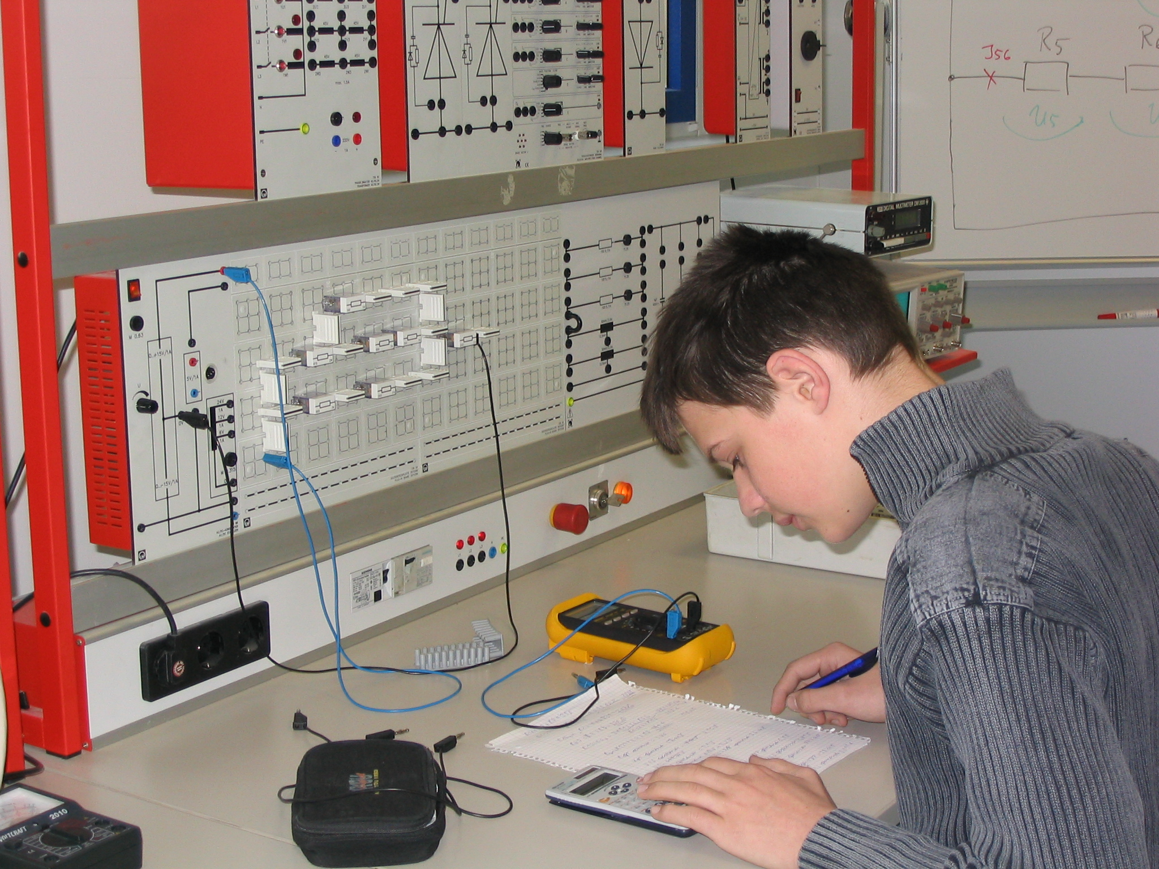

ACTION PROGRAMME OF THE EUROPEAN UNION
LEONARDO DA VINCI
PROJEKT NO.: 2002 LA 112 628 BILVOC
Language Competence Through
Bilingual Teaching at Vocational Colleges

Unterrichtsmodul

Erstellungsdatum: 09/2005

Berufsfeld: Elektrotechnik

Thema: Kondensator

Titel: Auf- und Entladevorgang am Kondensator

Zielgruppe: Schüler des Berufsfeldes Elektrotechnik

Voraussetzungen: Grundwissen der Elektrotechnik

Sprach-Level : Waystage (A2)

Folgende Unterrichtseinheit Versuche zu weiteren Bauelementen in der Elektrotechnik

Ziele: Bedeutung des Kondensators in der Technik

Nutzen: Beziehung zwischen Strom, Spannung und Kapazität

Unterrichtsmodul: Kondensator

Unterrichtszeit | Inhalt | Aktivitäten | Medien | Tätigkeiten
45 Minuten  15 Minuten  60 Minuten  30 Minuten  20 Minuten | Einführung und Wiederholung zum Thema  Kondensator  Aufgabenstellung zum Versuch  Aufbau der Schaltung und Durchführung des  Versuches lt. Aufgabenstellung  Erstellen der Diagramme  Auswertung | Schülergespräch  Diskussion  Arbeit mit dem Wörterbuch  Lehrervortrag  Gruppen arbeiten mit der Aufgabenstellung  Aufbau der Schaltung  Notieren der Ergebnisse  Gruppen zeichnen Anhand Ihrer Messergebnisse die Diagramme  Auswertung und Schlussfolgerung aus den Ergebnissen | Tafel, Folie  Wörterbuch  Folie  Versuchsbrett  Millimeterpapier  Tafel; Folie  Tafel | Unterrichtsgespräch unter Nutzung der Vorkenntnisse der Schüler  Einzelarbeit  Schaltungsaufbau mit dem  Versuchsbrett  Einzelarbeit der Schüler  Diskussion der Ergebnisse im Schülergespräch
170 Minuten

Auf - und Entladevorgang am Kondensator

1. Theoretische Einführung

Kondensator
Kondensatoren sind Bauelemente, welche elektrische Ladungen bzw. elektrische Energie speichern können.
Die einfachste Form eines Kondensators besteht aus zwei gegenüberliegenden Metallplatten. Dazwischen befindet sich ein Dilektrikum, welches keine elektrische Verbindung zwischen den Metallplatten zulässt(Isolator).
Legt man an einen Kondensator eine Spannung an, so entsteht zwischen den beiden metallischen Platten ein elektrisches Feld.

Ladezeit des Kondensator
Zur Berechnung der Ladezeit wird der Wert des Widerstandes, der den Kondensator auflädt, und der Wert des Kondensators benötigt.
Die angelegt Spannung hat dabei keinen Einfluss auf die Ladezeit!
Die Aufladung erfolgt umso schneller,
- je kleiner die Kapazität des Kondensators C ist.
- je kleiner der Vorwiderstand R_{V} ist.

Berechnung der Ladezeit
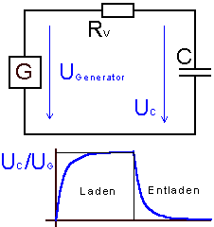

Berechnung der Ladezeit
R * C ist nur ein Bruchteil der Ladezeit!
Zeitkonstante τ
τ=R*C

Nach 5 Zeitkonstanten ist der Kondensator fast aufgeladen!

t_{E} = 5 * τ

Kondensator im Gleichstromkreis
Der Kondensator...
- wirkt im Einschaltaugenblick wie ein Kurzschluss.
- kann elektrische Ladung speichern.
- sperrt den Gleichstrom.
- lädt und entlädt sich in einer E-Funktion.

Aufladevorgang des Kondensators
Im Einschaltaugenblick steigt der Strom stark an.
Danach wird der Kondensator hochohmig, d. h. der Strom sinkt, die Spannung steigt.

Ladespannung: $\text{Uc}=U∗(1−e−\frac{t}{RL∗C})$

Ladestrom: $\text{Ic}=\frac{U}{RL}∗e−\frac{t}{RL∗C}$

im Einschaltmoment t= 0s $\text{Ico}=\frac{U}{RL}$

Entladevorgang des Kondensators
Beim Entladen sinkt die Spannung und der Strom steigt an. Der Strom fließt dabei in die andere Richtung.

Entladespannung: $\text{Uc}=U∗e−\frac{t}{RE∗C}$

Ladestrom:

im Einschaltmoment t= 0s $\text{Ico}=\frac{U}{RE}$
2. Aufgaben
- Messen Sie den Lade- und Entladestrom I_{c}= f(t) in 10 s Schritten bis
der Kondensator aufgeladen ist.
Achtung: Amperemeter beim Entladen umpolen
- Messen Sie den Lade- und Entladespannung U_{c}= f(t) in 10 s Schritten bis
der Kondensator aufgeladen ist.
- Berechnen Sie den Einschaltstrom I_{c} .
- Zeichnen die Diagramme für den Lade- und Entladestrom I_{c}= f(t),
Lade- und Entladespannung U_{c}= f(t) auf ein Blatt Millimeterpapier im
Querformat.

3. Messschaltung
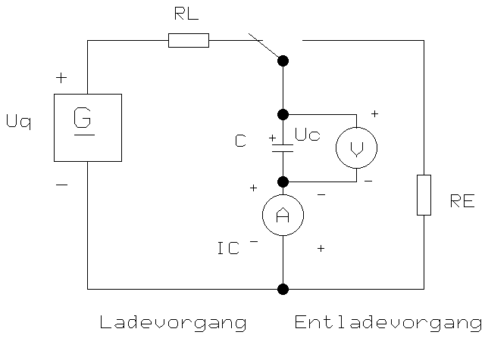

C= 470 µF

RL= 47 kΏ

RE= 47 kΏ

Uq= 15 V

4. Messergebnisse - Diagramme

 | L A D E V O R G A N G |  |  | E N T L A D E V O R G A N G
Zeit in Sek. | Ic in Ampere | Uc in Volt |  | Ic in Ampere | Uc in Volt
0 | 0,000319149 | 0 |  | 0,000319149 | 15
10 | 0,000202951 | 5,46130509 |  | 0,000202951 | 9,53869491
20 | 0,000129059 | 8,93421996 |  | 0,000129059 | 6,06578004
30 | 8,20704E-05 | 11,1426916 |  | 8,20704E-05 | 3,85730835
40 | 5,21896E-05 | 12,5470875 |  | 5,21896E-05 | 2,4529125
50 | 3,31881E-05 | 13,4401611 |  | 3,31881E-05 | 1,55983893
60 | 2,11047E-05 | 14,0080782 |  | 2,11047E-05 | 0,99192185
80 | 8,53444E-06 | 14,5988814 |  | 8,53444E-06 | 0,40111865
100 | 3,4512E-06 | 14,8377935 |  | 3,4512E-06 | 0,1622065
120 | 1,39562E-06 | 14,9344061 |  | 1,39562E-06 | 0,06559393
140 | 5,64366E-07 | 14,9734748 |  | 5,64366E-07 | 0,02652522
160 | 2,28222E-07 | 14,9892736 |  | 2,28222E-07 | 0,01072641
180 | 9,22894E-08 | 14,9956624 |  | 9,22894E-08 | 0,0043376
200 | 3,73205E-08 | 14,9982459 |  | 3,73205E-08 | 0,00175406
240 | 6,10293E-09 | 14,9997132 |  | 6,10293E-09 | 0,00028684
Diagramm

5. Auswertung

- Bestimmen Sie die Zeitkonstante τ aus den gemessenen Funktionen und
berechnen Sie daraus C.
- Ermitteln Sie rechnerisch den Verlauf von U_{RL}= f(t) und tragen Sie diesen in das
Diagramm ein.
- Wie verhalten sich Lade- bzw. Entladezeiten wenn sich C; R_{E} und R_{L} verändern.
- Nennen Sie Anwendungsmöglichkeiten von Kondensatoren .

Wortliste:

Capacitor Kondensator
capacity Kapazität
dielectric material Dielektrikum
charge Ladung
discharge Entladung

